# 保障安全购药 争当防疫先锋

针对当前疫情，按照防疫要求，区医保局坚持人民至上，闻令而动、迅速部署、精准施策，结合“我为群众办实事”实践活动，充分发挥医疗保障党组织战斗堡垒作用，结合医保定点零售药店“哨点”监测作用，坚决助力疫情防控，守护人民健康。

****一、宣讲入心不停步。****按照市医保局工作要求，武江区医保局第一时间通过微信群、电子邮件等方式宣传防疫政策。同时，结合日常检查上门宣讲发放“一封信”告知签订服务协议的定点零售药店履行责任义务，要求时刻绷紧疫情防控这根弦，配合区市场监管局做好购退热药品人员信息登记，同时做好药品、医用耗材供应保障和价格稳定工作。

****二、精心指导不掉线。**武江医保局强化与**区市场监管局、区卫健局部门联动，充分发挥定点零售药店作为疫情防控检测哨点的作用，全覆盖检查、复查，规范了定点零售药店管理，对全区定点零售药店存在信息登记不完整、没有测温、扫码等情况，现场责令其立刻整改，对屡次不改的定点零售药店将暂停结算或取消医保定点资格，形成协议管理新措施，筑牢疫情防线。

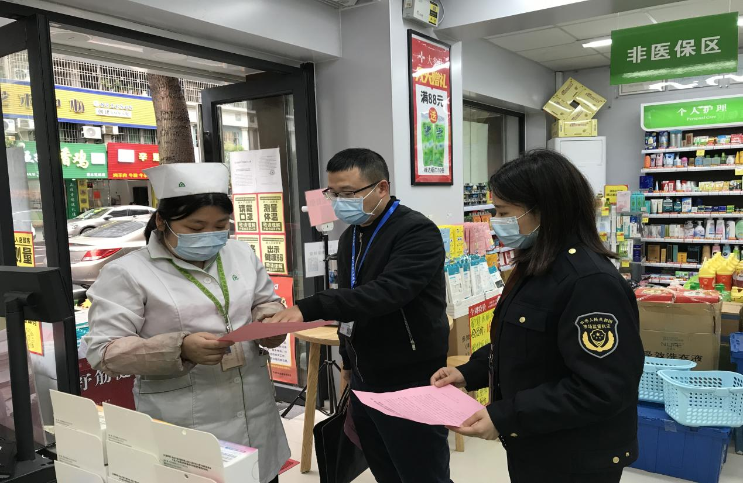

（武江医保局联合区市场监管局宣传防疫知识）

****三、连心服务不断档。****武江医保局进一步督促定点零售药店切实落实医保便民、利民政策，确保重特大疾病及慢性病患者购药便利。同时积极推广医保电子凭证，通过扫医保码就可以购药付款，以减少人员流动接触带来的交叉感染风险，既保证服务不间断、质量不降低，又最大程度降低群众购药时感染机会。

通讯员：武江区医保局 叶鑫